府政学習会in大阪府中央卸売市場
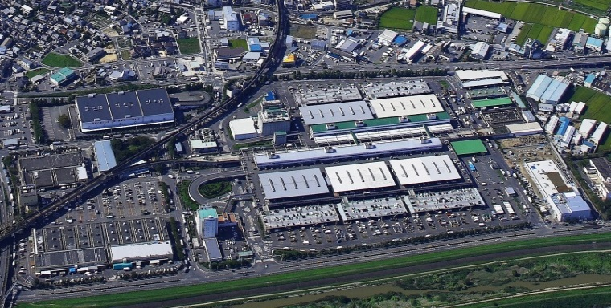
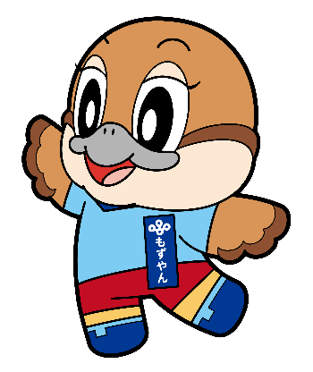

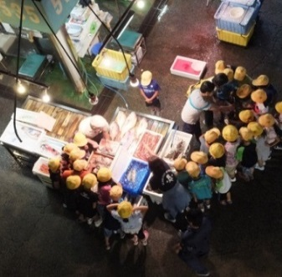
開催日
参加費
無 料
7/22(土)
Ⓒ2014 大阪府もずやん

大阪府では、府政をご理解いただき、府庁をより身近に感じていただくため、府の庁舎や施設を見学するとともに、府の施策や取組みについて知っていただく「府政学習会」を開催しています。
このたび、昭和53年の開設以来、『府民の台所を支える総合食品供給基地』の役割を果たしてきた
「大阪府中央卸売市場」で府政学習会を開催します。
広大な敷地の中、青果・水産仲卸売場を見学し、新鮮な魚介類、野菜、果物の香りや場内を走るターレットトラックなど、生鮮食料品流通の基幹的インフラとして発展している中央卸売市場ならではの雰囲気を味わうことができます。皆さまのご応募をお待ちしております！
※大阪府中央卸売市場は、業務用の卸売市場ですので、一般府民の方々が生鮮食料品を購入することはできません。

◇日時 令和5年7月22日（土）
8時45分から11時15分まで（8時30分受付開始）

◇場所 ※裏面の◇アクセスをご確認ください。
大阪府中央卸売市場（茨木市宮島1-1-1）
※駐車場には限り（10台）があります。希望者多数の場合は
抽選となりますので、あらかじめご了承ください。

◇内容
■青果・水産仲卸売場の見学（約70分）
■大阪府中央卸売市場の紹介（約20分）
■テーマ学習「府民の台所を支える市場の役割！」（約15分）
※熱中症対策として、タオル、帽子、お飲み物など必要な物は各自でご準備ください。（場内見学中の水分補給管理は各自でお願いします。）
※場内見学の際は長い距離を歩きますので、歩きやすい服装・靴でご参加ください。
※開会後、すぐに場内見学に向かいますので、手荷物をお持ちいただいたままでの見学となります。あらかじめご了承ください。

◇募集人数 40人
※複数名で応募の場合は、1組4人までとさせていただきます。
※中学生以下の方は、必ず保護者同伴でお申し込みください。
※応募多数の場合は抽選といたします。
※多くの方にご参加いただくため、同一メンバーや同じ代表者による
複数のお申込みはご遠慮ください。

◇募集締切 令和5年6月23日（金）まで
※往復はがきでの申込みの場合は必着

◇抽選結果及び参加証の送付時期
令和5年7月4日（火）ごろの予定です。

◇申込方法
※裏面の◇応募上の注意をご一読のうえ、ご応募ください。
<インターネットで申込む場合>
「府政学習会」で検索いただくか、
右の二次元コードからお申し込み
ください。

<往復はがきの場合>
必要事項(1)から(6)までを記載の
うえ、以下の＜宛先＞へ郵送してください。
(1)イベント名
（7月22日「府政学習会in大阪府中央卸売市場」）
(2)応募人数（1組4人まで）
(3)応募の代表者の「氏名」「年齢」「住所」「電話番号」
(4)代表者以外の全員の「氏名」「年齢」
(5)手話通訳、車いすの利用等の配慮が必要な場合は
その内容
(6)駐車場利用希望の有無

＜宛先＞
〒５４０－８５７０（住所不要）
府民お問合せセンター「府政学習会」
※料金不足の場合は受領できませんので、ご注意ください。

◇アクセス ※できるだけ公共交通機関をご利用ください
＜電車・バス＞
(1)阪急京都線「茨木市」駅から、近鉄バス「南摂津駅」行き
乗車17分、「島南口」バス停下車徒歩8分
(2)大阪モノレール「南摂津」駅から、近鉄バス「阪急茨木市駅」行き乗車17分、「島南口」バス停下車徒歩8分
※以下の「「島南口」バス停から大阪府中央卸売市場管理棟
までのルート」をご確認ください。

＜自動車＞
(ア)名神吹田IC方面から
中央環状線を「堺」方面に走行し、「高浜町東」（モノレール「沢良宜」駅付近）を左折
(イ)堺方面、阪神高速から
・中央環状線・阪神高速守口線をご利用の場合
堺方面・阪神高速守口出口から中央環状線を「池田」方面
に走行し、「北大阪流通センター入口西」を右折
・近畿自動車道をご利用の場合
摂津北出口から中央環状線を「池田」方面に走行し、
「高浜町西」（モノレール「沢良宜」駅付近）を右折

※駐車場には限り（10台）がありますので、できるだけ公共 交通機関をご利用ください。
※自動車での来場を希望される場合は、応募時に必ずその旨お知らせください。希望者多数の場合は抽選となりますので、あらかじめご了承ください。

「島南口」バス停から大阪府中央卸売市場管理棟までのルート

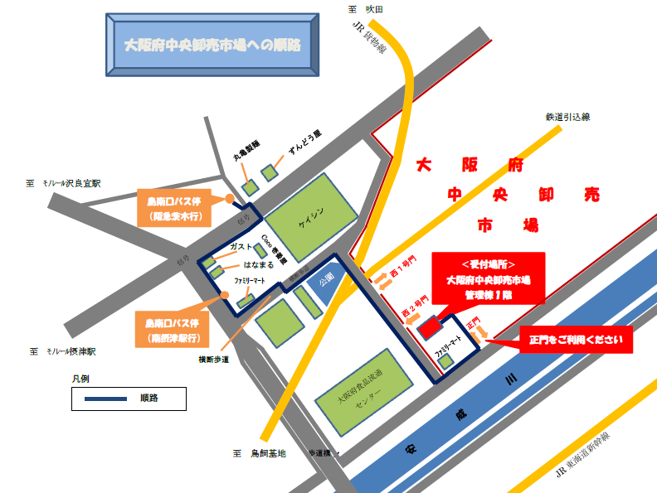

◇応募上の注意（応募前に必ずご一読ください）
(1)手話通訳、車いすの利用等の配慮が必要な場合は
応募の際にお申し出ください。
(2)多数のご応募が見込まれますので、重複申込みはご遠慮ください。重複申込みの場合は、後の申込みを優先して受け付けます。
(3)応募代表者の「氏名」「年齢」「住所」「電話番号」のほか、代表者以外の全員の「氏名」「年齢」を記載してください。なお、応募人数と参加者氏名・年齢の記載に相違がある場合は、後の申込みを優先して受け付けます。
(4)場内見学の際は長い距離を歩きますので、歩きやすい服装・靴でご参加ください。また、場内見学中の水分補給管理は各自でお願いします。
(5)開会後、すぐに場内見学に向かいますので、手荷物をお持ちいただいたままでの見学となります。あらかじめご了承ください。
(6)大雨、洪水または暴風に関する気象情報発令時、または、その他現場の状況等により開催中止にすることがあります。
■お問合せ窓口（平日9時00分~18時00分）
府民お問合せセンター
電話番号 06-6910-8001

※応募時にお預かりした個人情報は、府政学習会の 円滑な遂行のために使用し、それ以外の目的には使用 しません。また、個人情報保護法に基づき適正に管理します。

